Логопедический досуг для старших и подготовительных групп
"День здоровья"
Учитель-логопед
МБДОУ детского сада № 385
Чесная ЕО, 1 КК
Цель: учить детей беречь основные органы, участвующие в речи.
Задачи:
• Активизировать знания детей о частях тела человека, участвующих в речевом процессе. Познакомить с факторами, вредящими и сохраняющими здоровье органов чувств, знакомить со здоровьесберегающими технологиями. Упражнять в произнесении пословиц о здоровье. Обогащать активный словарь названием эмоциональных состояний человека.
• Развивать зрительное внимание, долговременную память, ориентацию на листе бумаги. Совершенствовать умение работы с символами. Развивать словесно-логическое мышление в работе с пословицами.
• Воспитывать аккуратность, дружелюбие, внимание к своему здоровью и здоровью близких.
• Автоматизировать звуки в спонтанной речи.
Оборудование: кукла, доктор (ребенок) или доктор (кукла), альбом с символами по охране здоровья, индивидуальные зеркала.
Подготовка: заранее поработать над смыслом пословиц о здоровье.
Ход занятия:
- На занятия приглашает Доктор (ребенок или кукла).
Беседа на ковре, проводит учитель-логопед:
- Мы перед кабинетом врача, значит сегодня мы поговорим о здоровье. Что такое «здоровье»? (когда не болеют, когда настроение хорошее и т.п.).
- Послушайте, как в народе говорят о здоровье (выбираем две-три пословицы из списка, приложение 1), что это значит?
- Чему мы учимся на логопедических занятиях? (красиво и правильно говорить).
- Какими частями тела мы пользуемся, когда говорим? (ответы сопровождаются показом на кукле: голова (мысли), уши, рот, горло, глаза, нос, живот (дыхание).
- Сегодня мы должны узнать, как сохранять здоровье этих органов, чтобы наша речь всегда была чистой и красивой. А поможет нам в этом Доктор!
2. Логопед приглашает детей в кабинет врача (сесть за столы). Психогимнастика.
Игровое упражнение «Я и мое настроение»
Цель: учить детей осознавать и принимать свои чувства и переживания. В этом упражнении также можно использовать метод незаконченных предложений:
Я радуюсь, когда…
Я горжусь тем, что…
Мне бывает грустно, когда…
Мне бывает страшно, когда…
Я злюсь, когда…
Я был удивлен, когда…
Когда меня обижают,…
Я сержусь, если…
Однажды я испугался…
- Посмотрите, сколько людей ожидает приёма, (указывает на картинку №1), что нарисовано в центре листа? (лицо, голова)
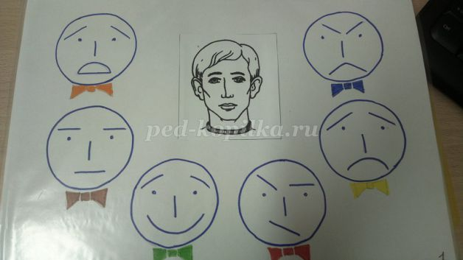

- Посмотрите на остальные лица. Возьмите зеркала, покажите и назовите, какое выражение лица у человечка в левом верхнем углу? И т.д. (испуганное, спокойное, равнодушное, доброе, радостное, весёлое, счастливое; упрямое, вредное, капризное; грустное, печальное; злое).
- С каким человечком доктору будет приятно общаться? Почему?
- Значит, чтобы с вами было приятно общаться, вы должны чаще улыбаться, быть добрыми и радостными, тем более, что улыбка укрепляет здоровье и продлевает жизнь!
3.
- В кабинет входит Доктор (ребенок), а мы встречаем его улыбками и приветствуем!
Доктору сегодня обещал помочь художник. Он нарисовал всех пациентов, а больной орган не дорисовал. Мы тоже поможем доктору расшифровать диагноз.
- Что болит у первого пациента, мы узнаем, посмотрев на следующую картинку. Чего не хватает на лице? (Глаз)
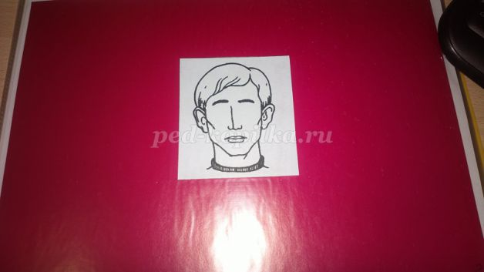
Доктор проводит с детьми зрительную гимнастику.
- Что надо делать, чтобы сохранить зрение? (Доктор помогает детям отвечать).
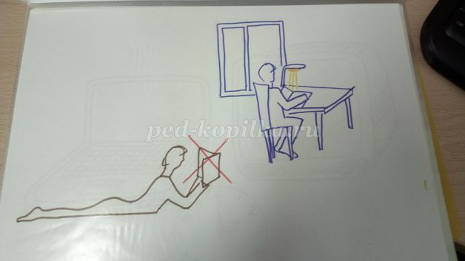
- Не читать, лёжа, читать при правильном освещении, держа книгу на расстоянии 30 см.(размер листа для рисования), рассматривать предметы на расстоянии вытянутой руки. Следить за осанкой.

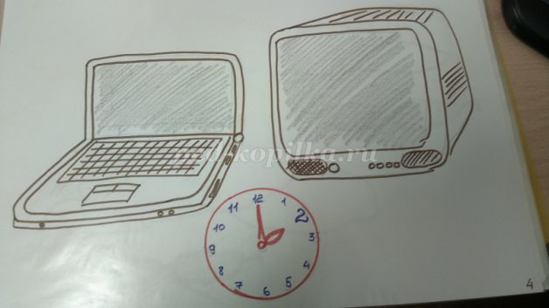
За компьютером и у телевизора проводить не более 2 ч. в день.
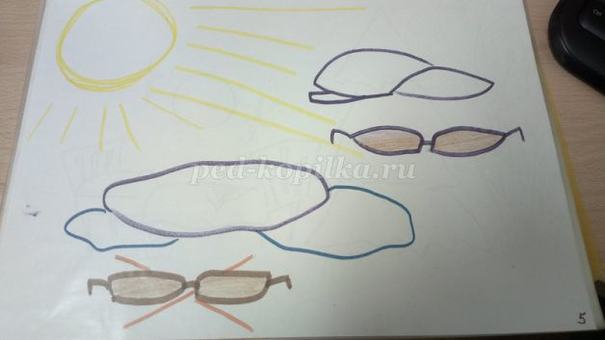
Защищать глаза от солнца специальными солнцезащитными очками, а лучше козырьком кепки. В тени не забывать снять очки!

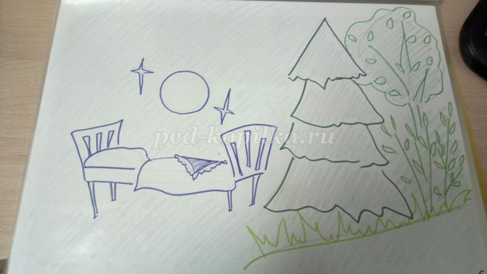
Вовремя отдыхать, больше быть на природе,тем более, что зелёный цвет – самый полезный для глаз.
4.
- Чего не хватает на этом лице? (носа).

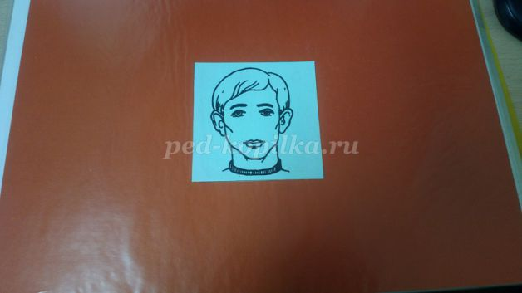
- Что же необходимо делать, чтобы нос всегда дышал?

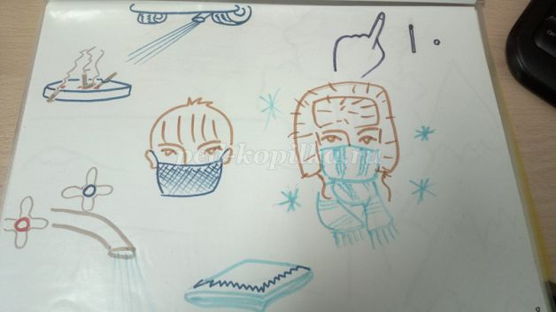
Не дыши загрязнённым воздухом: куревом, выхлопными газами. Не ковыряй в носу, ничего не засовывай в нос. Если заболел – надень повязку, не заражай других. Защищай нос на морозе. Не забывай, умываясь, чистить нос, всегда носи с собой носовой платок, правильно сморкайся: сначала зажимаем одну ноздрю, освобождая вторую, затем наоборот.
- Что полезно для дыхания?

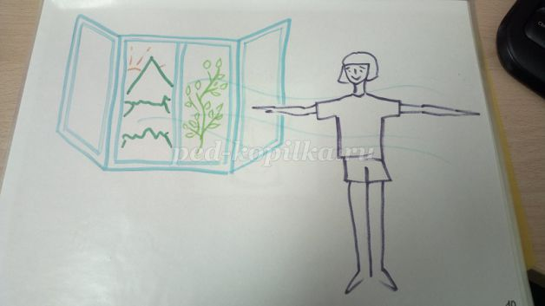
Делать зарядку, проветривать помещение.
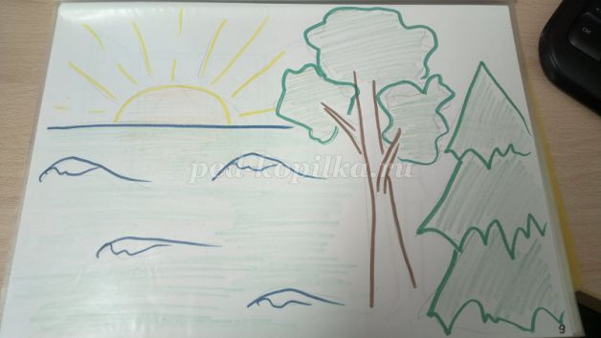
Дышать свежим морским, лесным, горным воздухом, чаще гулять.
5.
Динамическая пауза. Дыхательная гимнастика.
«Дровосек»
Цель: развитие плавного, длительного выдоха.
Встаньте прямо, ноги чуть шире плеч. На вдохе сложите руки топориком и поднимите их вверх. Резко, словно под тяжестью топора, вытянутые руки на выдохе опустите вниз, корпус наклоните, позволяя рукам "прорубить" пространство между ногами. Произнесите "бах". Повторите с ребенком шесть-восемь раз.
Часики»
Цель: укреплять физиологическое дыхание у детей.
ИП: стоя, ноги слегка расставить, руки опустить. Размахивая прямыми руками вперед и назад, произносить «тик-так». Повторить до 10 раз.
«Каша кипит»
Цель: формирование дыхательного аппарата.
ИП: сидя, одна рука лежит на животе, другая - на груди. Втягивая живот и
набирая воздух в легкие – вдох, опуская грудь (выдыхая воздух) и выпячивая живот – выдох. При выдохе громко произносить звук «ф-ф-ф-ф». Повторить 3-4 раза.
6.
- Что забыл дорисовать художник на этом лице? (уши).
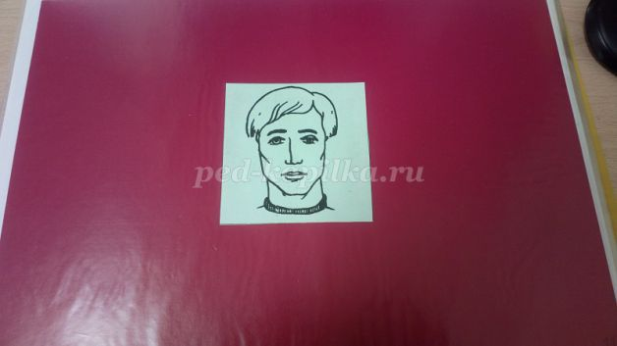
Доктор Айболит предлагает детям сделать самомассаж ушных раковин.
- Что же вредно для ушей?
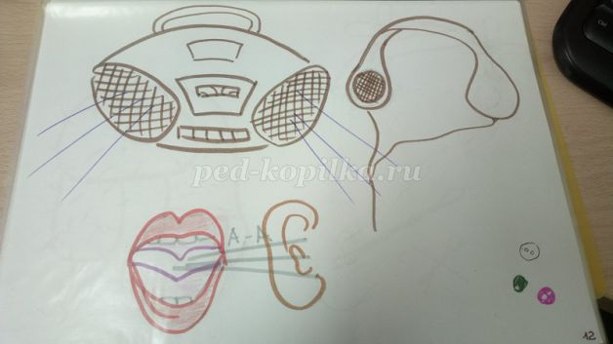
Слушать громкую музыку, долго сидеть в наушниках, нельзя кричать на ухо, ничего не засовывать в уши.
- Как же будем беречь уши?

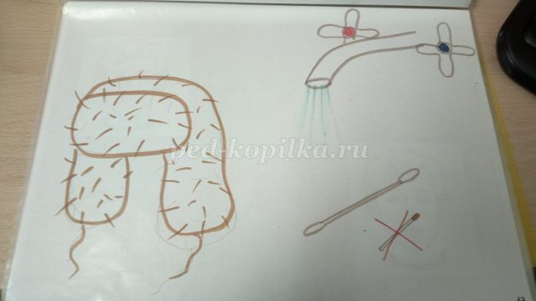
Мыть, чистить только взрослым специальными палочками вход в слуховой канал, беречь от мороза!
7.
- Чего не хватает у человечка в левом верхнем углу? А в правом нижнем? (рта, шеи - горла).
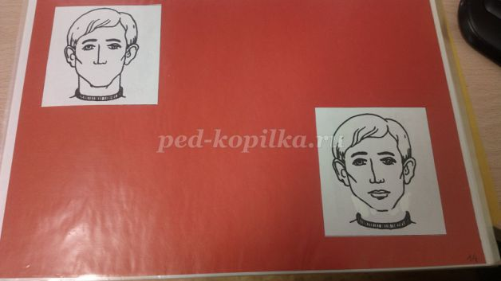
- Какие же органы находится во рту? (учитель-логопед предлагает артикуляционные упражнения с участием каждого органа, затем голосовую разминку с контролем звучания рукой на горле).
- Что для зубов вредно, а что полезно?

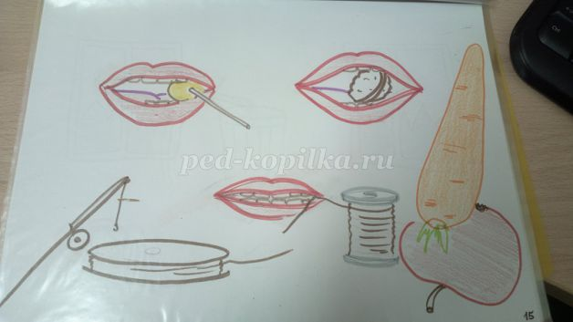
Вредно грызть конфеты, орехи, перекусывать нитки, леску. Полезно грызть морковку, яблоки.
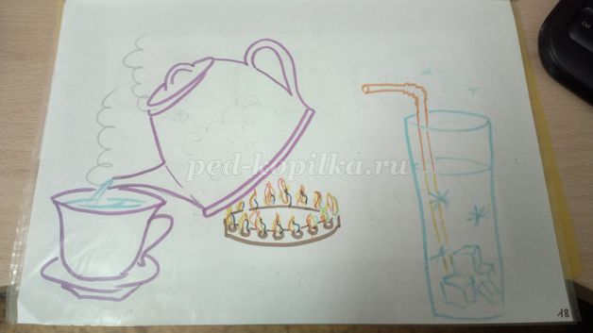
Для зубов, всего рта и горла вредно пить и есть очень холодное или очень горячее. Вредно кричать, дышать открытым ртом, горло надо закрывать от мороза, дышать только носом. Чистить зубы утром и вечером, делать артикуляционную гимнастику.
8. Вывод.
- Вот теперь наш человечек на картинке дорисован полностью! Посоветуйте ему, как сохранять своё здоровье?
- Больше гулять на свежем воздухе, соблюдать распорядок дня, следить за чистотой, быть в хорошем настроении, не забывать, что все органы нам очень нужны и надо бережно к ним относится!
Доктор на прощание дарит каждому сувенир и просит рассказать родителям, как надо заботиться о здоровье.
Учитель-логопед выбирает для каждого пословицы о здоровье (в соответствии с коррекционной задачей), которые надо выучить.

Приложение 1
ЗДОРОВЬЕ ДОРОЖЕ ДЕНЕГ!
ЗДОРОВ БУДЕШЬ, ВСЁ ДОБУДЕШЬ!
НЕ РАД БОЛЬНОЙ И ЗОЛОТОЙ КРОВАТИ.
ЗДОРОВЬЕМ СЛАБ, ТАК И ДУХОМ НЕ ГЕРОЙ.
ЗДОРОВЬЕ НЕ КУПИШЬ - ЕГО РАЗУМ ДАРИТ.
ЗДОРОВ - СКАЧЕТ, ЗАХВОРАЛ – ПЛАЧЕТ.
АППЕТИТ ОТ БОЛЬНОГО БЕЖИТ, А К ЗДОРОВОМУ КАТИТСЯ.
ЧИСТАЯ ВОДА ДЛЯ ХВОРИ БЕДА.
УМ ДА ЗДОРОВЬЕ ВСЕГО ДОРОЖЕ!
БОЛЕЗНЬ ЧЕЛОВЕКА НЕ КРАСИТ.
УМЕРЕННОСТЬ - МАТЬ ЗДОРОВЬЯ.
БОЛЕН - ЛЕЧИСЬ, А ЗДОРОВ – БЕРЕГИСЬ!
БЫЛО БЫ ЗДОРОВЬЕ - ОСТАЛЬНОЕ БУДЕТ.
БЫСТРОГО И ЛОВКОГО БОЛЕЗНЬ НЕ ДОГОНИТ.
С КУРАМИ ЛОЖИСЬ, С ПЕТУХАМИ ВСТАВАЙ!
ХОРОШИЙ ПОВАР СТОИТ ДОКТОРА.
ЗДОРОВАЯ ДУША В ЗДОРОВОМ ТЕЛЕ.
ЗДОРОВЬЕ ЕСТЬ БОГАТСТВО.
ТОТ ЗДОРОВЬЯ НЕ ЦЕНИТ, КТО БОЛЕН НЕ БЫВАЛ.
ДЕНЬГИ ПОТЕРЯЛ - НИЧЕГО НЕ ПОТЕРЯЛ, ВРЕМЯ ПОТЕРЯЛ - МНОГО ПОТЕРЯЛ,
ЗДОРОВЬЕ ПОТЕРЯЛ - ВСЕ ПОТЕРЯЛ.

